|  |  |  |  |  |  |
| --- | --- | --- | --- | --- | --- |
| Domaines | **LUNDI 25 MAI** | **MARDI 26 MAI** | **JEUDI 28 MAI** | **VENDREDI 29 MAI** | |
| *Se repérer dans le temps* | Dire les jours de la semaine  Ecrire la date du jour en capitales entre 2 lignes :  Ex : LUNDI 25 MAI  Epeler les lettres des jours : LUNDI, MARDI, JEUDI, VENDRDI | | | | |
| *L’alphabet* | Révision des 7 lettres suivantes de l’alphabet :  **H I J K L M N**  Nommer une lettre, l’enfant la montre.  Montrer une lettre dans le désordre, l’enfant la nomme.  L’enfant les lit dans l’ordre alphabétique. | | | | |
| *Les nombres* | Dire les nombres jusqu’à 15 (comptine numérique) | | | | |
| *Graphisme*  ***La vague***  ***(ligne sinueuse)*** | **Décrire des images**  (Voir images sous le tableau)  Observation d’une œuvre d’art  de Sol LeWitt.  Observation d’une route sinueuse.  « Quel est le point commun entre ces 2 images ? »  Il y a des « vagues ».Elles ne sont pas droites, elles montent puis descendent, le sommet est arrondi. C’est arrondi en haut et en bas. Ce n’est pas pointu comme les lignes brisées.  **Vivre le geste avec son corps**  http://www.ac-grenoble.fr/ecoles/bv/local/cache-vignettes/L448xH336/20171009_105947-2-1f7f1.jpgCourir en slalomant entre les cercles (ou tout autre objet) | **Manipuler**  Matériel :  - une corde ou une ficelle ou un ruban  - des bouchons (ou autre) Représenter des vagues à l’aide des bouchons et de la corde. | **Tracer (1)**  *1/Matériel :*  - semoule, sable, farine…  - 4 bouchons (ou plus)  - coton-tige, pinceau…  Aligner les bouchons dans la semoule en les espaçant.  Tracer des vagues entre les bouchons à l’aide des outils proposés.    *2/ Matériel :* des gommettes ou des points  Tracer des vagues sur une grande feuille de papier avec un feutre en slalomant entre les gommettes. | **Tracer (2)**  Tracer des vagues avec les pinceaux et la peinture ou encre verte et bleu.  Petite astuce : si vous avez des feutres qui ne marchent plus, trempez-les dans un peu d’eau et vous aurez de l’encre ! | |
| *Mathématiques*  *Petits défis!* | **« Les sabots des chevaux »**  *Voir le lien vidéo sous le tableau* | **« Les oies »**  *Voir l’image sous le tableau* | **« Sudoku »**  *Voir le lien vidéo sous le tableau*  Une même image ne peut êtreprésente qu’une seule fois dans chaque colonne et dans chaque ligne. | **« les animaux »**  Voir l’image sous le tableau | |
| *Langage écrit*  *Les lettres scriptes*  correspondance des deux écritures (capitales et scripte) | **Cette semaine nous introduisons le prénom en script. Attention ! L’écriture en script est l’écriture que l’on retrouve dans les livres, les journaux, etc… L’enfant doit donc la connaître pour entrer plus tard dans la lecture mais ce n’est pas l’écriture qu’on utilise pour écrire. Il n’apprendra donc pas à écrire en script mais en attaché dès la GS. Il doit donc continuer à écrire son prénom en capitales pour le moment.** | | | | |
| **Le prénom en script (1)**  Comprendre qu’il existe différents types d’écriture.  ***2 activités possibles :***  **1-Si vous avez un ordinateur :**  Choisir la police Script cole (ou Arial) dans une grande taille.  -Demander à votre enfant de taper son prénom sur le clavier. Lui faire remarquer que les lettres du clavier (capitales) sont différentes des lettres qui apparaissent à l’écran (script).    **2- Si vous n’avez pas d’ordinateur :**  Utilisez la fiche prénom que je vais vous envoyer au nom de votre enfant.  Reproduisez-la sur une feuille blanche (écriture du prénom de votre enfant en capitales et en script).  Votre enfant va reconnaître son prénom en capitales et peut-être en script. L’initiale va l’aider à mettre en relation les 2 écritures. S’il ne reconnaît pas son prénom, faîtes-lui compter le nombre de lettres et essayer de lui faire deviner le nom des lettres scriptes qui ressemblent beaucoup aux lettres capitales. Exemple : C et c.    **Lui expliquer qu’il y a écrit 2 fois son prénom : en lettres capitales et en lettres scriptes.** | **Le prénom en script (2)**  **Exercice «  les lettres en script de mon prénom »**  Reconnaitre et entourer toutes les lettres de son prénom en script.  Les nommer.  L’exercice est donné à part. | **Le prénom en script (3)**  **Matériel : la fiche prénom que vous avez reçue par mail.**  1- Imprimer ou écrire le prénom de votre enfant en script. Attention nous gardons l’initiale en capitale.  2- Ecrire à nouveau les lettres de son prénom en script, cette fois ci en mélangeant les lettres. L’enfant va découper ces lettres.    -L’enfant reconstitue son prénom en remettant les lettres scriptes dans l’ordre avec ou sans modèle. Par la suite il les colle. | | **L’alphabet en script**  Matériel :  - Alphabet en capitales à compléter. (document donné à part).  -Alphabet en script  (document donné à part).  Reproduire l’alphabet en majuscules si vous ne pouvez l’imprimer. De même pour les lettres en script de son prénom.    L’enfant colle **les lettres scriptes de son prénom** en dessous des lettres majuscules correspondantes. Il peut s’aider (ou pas) de l’alphabet de correspondance écriture scripte/majuscule.  **Gardez toutes les autres lettres pour la semaine prochaine.** |

Liens pour les mathématiques :

**Lundi :** [https://safeYouTube.net/w/iWiF](https://l.facebook.com/l.php?u=https%3A%2F%2FsafeYouTube.net%2Fw%2FiWiF%3Ffbclid%3DIwAR38-i1aFYTmcjfE-oRXTWta47abTZOKtjbpwfjoN1le88ck5e294pdBRPc&h=AT0mlPG2MYRTe1YgKeDy_HngXmbf1XJaAM8HAMs4gHGC1Yc9jab29P3en0lmkf_o5gSsb6IsgHG4yulas-XeldyEnQgh24Zp4RPK4tB-lVnZUVKR0BW3ls9Hu17PokfbJpM&__tn__=R%5d-R&c%5b0%5d=AT3htnTziimRVx-Qfkyt4MIyCKt6pl6z47f6ba17J893TKPUNGjBFVOlErJw3rqRyXuB4gGopToh8XYVBbG0A7JbcOeGSZBfGaZgMjD0EARZw8xacNscGMcRqc2VMsLJmA1iiTZ3)

**Jeudi :** [**https://tidou.fr/4-6-ans/logique/5-sudoku1**](https://tidou.fr/4-6-ans/logique/5-sudoku1)

-------------------------------------------------------

Défi de mardi : Observe les pattes des oies.

Combien y a-t-il d’oies ?



--------------------------------------------------------

Défi de vendredi :

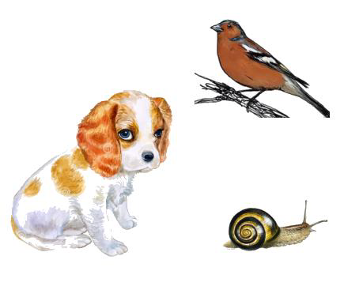 Louise a trouvé un animal. Il n’a pas de coquille, il n’a pas de plumes. C’est :

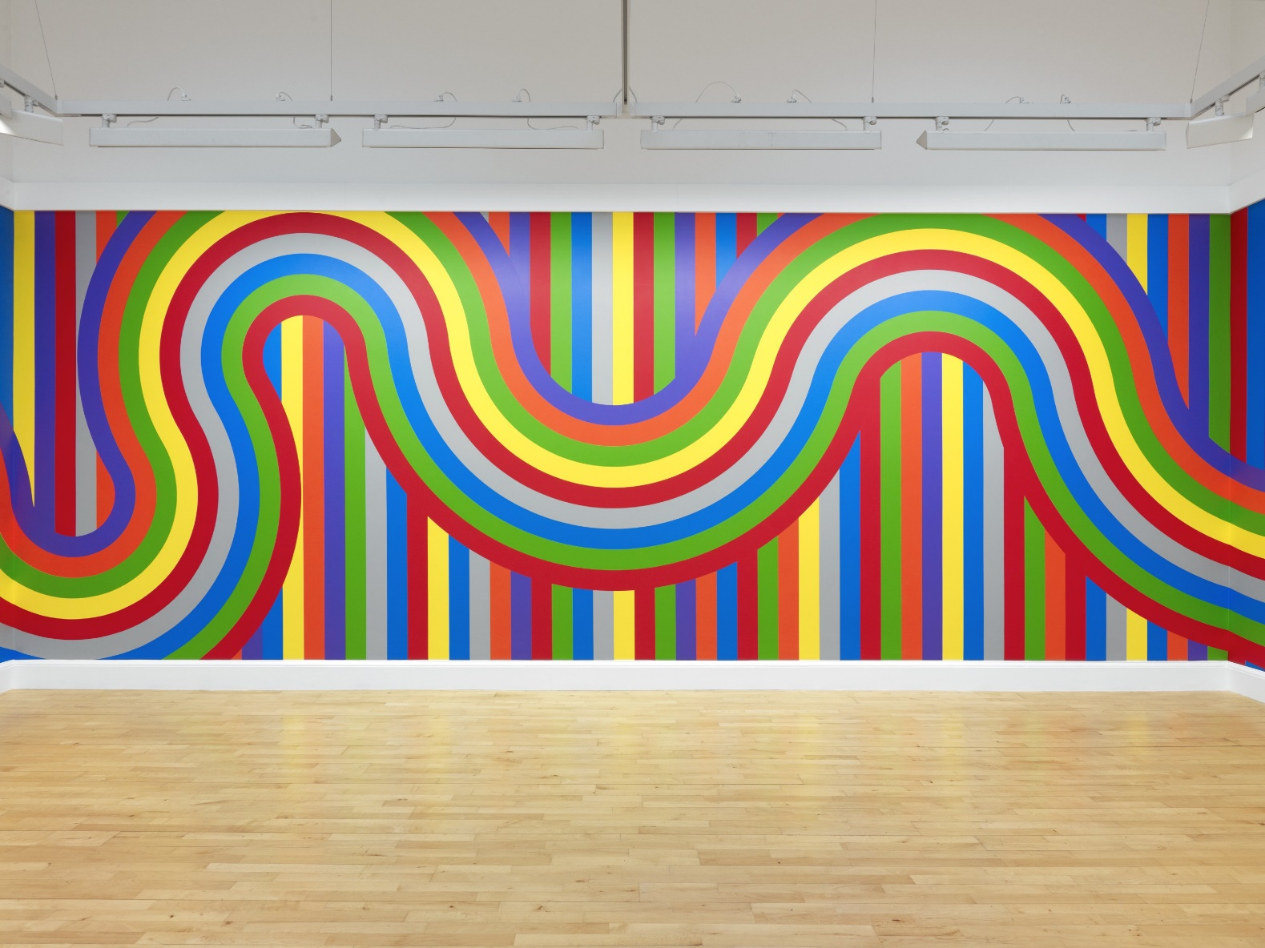Images pour le graphisme (lundi)

Sol LeWitt : Wall Drawing

